1.Монтаж строительных железобетонных конструкций.
Монтаж блоков фундаментов.
Последовательность процессов.
Монтаж сборных фундаментов слагается из следующих процессов:
- разгрузка доставленных на объект сборных элементов и складирование их в зоне монтажа (на приобъектном складе);
- разбивка осей фундаментов в подготовленном котловане;
- подготовка основания;
- установка (монтаж) фундаментов.
Подготовка основания.
Подготовку основания начинают с перенесения осей теодолитом непосредственно на основание или на обноску с последующей разметкой осей на месте установки фундаментов (рис.1,а). Для этого по обноске 1 натягивают осевые струны и с помощью отвесов 6 переносят точки их пересечения на дно котлованов и траншей. От этих точек отмеряют проектные размеры фундаментов и закрепляют их металлическими штырями 4 так, чтобы натянутый между ними шнур-причалка 5 находился на 2...3 мм дальше боковой грани ленточного фундамента.
При песчаных грунтах фундаментные блоки укладывают непосредственно на выровненное основание, при иных грунтах — на песчаную подушку толщиной 10 см. Под подошвой фундамента нельзя оставлять насыпной или разрыхленный грунт. Его удаляют и вместо его засыпают щебень или песок. Углубления в основании более 10 см заполняют бетоном или каменой кладкой.
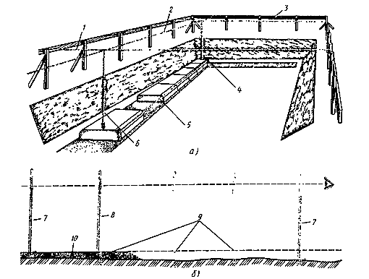

Рисунок -1, а. Подготовка основания.
а – перенесение осей фундаментов на дно котлована: 1 – поперечная ось;
2 – продольная ось; 3 – обноска; 4 – штыри; 5 – шнур-причалка; 6 – отвес

Для проверки горизонтальности основания (рис.1, б) в начале и конце участка фундамента устанавливают контрольные неподвижные визирки 7 так, чтобы их верх был выше отметки основания на длину переносной проверочной визирки 8. Уровень контрольных визирок проверяют ежедневно нивелиром или по обноске.
Между контрольными визирками забивают в грунт колышки 9 на такую глубину, чтобы поставленная на них ходовая проверочная визирка 8 находилась в одной горизонтальной плоскости с неподвижными (контрольными) визирками 7.
Монтаж фундаментов. Перед строповкой блоков удостоверяются, что кран находится на безопасном расстоянии от края котлована, что его опоры (гусеницы, колеса, аутригеры) расположены за пределами призмы обрушения.
Фундаментные блоки (подушки) укладывают по схеме их раскладки в соответствии с проектом, чтобы обеспечить разрывы для труб водоснабжения, канализации и других вводов.
Основание планируют так, чтобы правило, прикладываемое в различных направлениях, плотно прилегало к основанию. Ширину и длину песчаного основания делают на 200...300 мм больше размеров фундамента, чтобы блоки не свисали с песчаной подушки.

Рисунок -1, б. Подготовка основания.
б – проверка горизонтальности основания: 7 – контрольные визирки;
8 – переносная визирка; 9 – колышки; 10 – песчаное основание

Ленточные фундаменты (рис.2, а) начинают монтировать с маячных блоков 1 по углам и в местах пересечения стен. После этого шнур-причалку 2 (натянутую на грани фундаментной ленты) поднимают до уровня верхнего наружного ребра блоков и по ней располагают все промежуточные блоки.
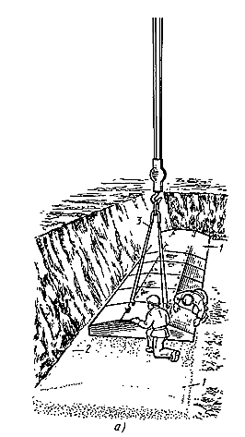
Фундаментные блоки (подушки) стропят за четыре петли четырехветвевым стропом 3. Поворотом стрелы крана блок перемещают к месту укладки, наводят и опускают на основание.
Незначительные отклонения от проектного положения устраняют, перемещая блок монтажным ломом при натянутых стропах. При этом поверхность основания не должна быть нарушена.
Стропы снимают после того, как блок займет правильное положение в плане и по высоте. Верх маячных блоков проверяют нивелиром, а остальных — по шнуру-причалке или визированием по ранее установленным блокам.
Если блок уложен с отклонениями (в плане или по высоте), превышающими допускаемые, его поднимают краном, отводят в сторону, заново выравнивают основание и укладывают на основание.
Разрывы между блоками и боковые пазухи в процессе монтажа заполняют песком или песчаным грунтом и уплотняют.
Рисунок -2, а. Монтаж фундаментных блоков:
а — ленточных фундаментов: 1 — маячные блоки;
2 — шнур- причалка; 3 — строп
При монтаже фундаментов под колонны (рис.2, б) на дно котлована отвесом переносят положение осей, точно фиксируя их штырями или колышками, забитыми в грунт. На блоках отмечают рисками середину боковых граней.
Опуская блоки, по рискам следят за положением блоков. На блоках стаканного типа (под железобетонные колонны) определяют середину стакана и наносят осевые риски на верхнюю грань.
Окончательное положение блоков в плане контролируют относительно разбивочных осей по двум взаимно перпендикулярным направлениям по осевым рискам на гранях фундамента, совмещая осевые риски с ориентирами, закрепленными на основании, или контролируя правильность установки теодолитом или отвесом.
Отвес опускают с осевых проволок, натянутых по обноске. Небольшие отклонения устраняют, передвигая блок ломом.
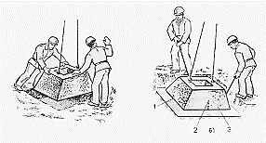
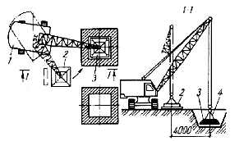

Рисунок -2, в.
Рис.2, б - Схема монтажа фундамента стаканного типа:
1 - гусеничный кран; 2 - положение блоков фундаментов до подъема;
3 - блок фундамента на проектной отметке; 4 - четырехветвевой строп

Монтаж фундаментных блоков:
б — под колонну:
1 — осевые штыри; 2 — риски.

Монтаж стен подвала.
Блоки стен подвала (стеновые блоки) или фундаментные стеновые блоки ленточных фундаментов начинают монтировать после проверки положения уложенных фундаментных блоков и устройства гидроизоляции.
В качестве изоляции расстилают два слоя рулонного материала, склеенных битумной мастикой, или в зависимости от указаний проекта — слой раствора толщиной 20...30 мм по очищенной поверхности фундаментов. Он одновременно служит выравнивающим слоем.
Монтаж начинают с установки маячных блоков в углах и местах пересечения стен на расстоянии 20...30 м друг от друга. Блок, поднятый за две петли, краном подают к месту установки.
Установив маячные блоки, натягивают на уровне их верха и на расстоянии 2...3 мм от боковой грани шнур-причалку и закрепляют его скобами (рис.3, а).
Рядовые блоки устанавливают на растворе по шнуру-причалке. Опуская блок на место, его направляют, придерживая за стропы или верхнее боковое ребро (рис.3, б).
Положение рядовых блоков контролируют по шнуру-причалке, отвесу, визированием на ранее установленные блоки и по разметочным рискам на фундаментах.
Если блок занял неправильное положение, его смещают монтажными ломами в нужном направлении (рис.3, в).
Блоки наружных стен подвалов выравнивают по плоскости, обращенной в сторону помещения, блоки внутренних стен — по одной из плоскостей.

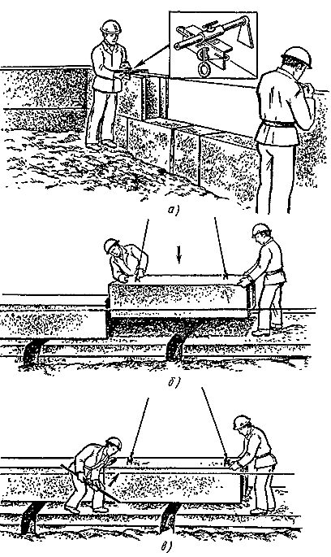

Рисунок -3, а, б и в.
Монтаж блоков стен подвала:
а — натягивание шнура-причалки с помощью скобы;
б — опускание блока на растворную постель;
в - перемещение блока при выверке

Монтаж стен зданий из крупноразмерных блоков.
Типы блоков и способы монтажа. Для строительства крупноблочных зданий применяют блоки различных размеров: толщина их равна толщине стены, ширина — по размеру простенка между окнами или по размеру оконного проема, высота — в зависимости от схемы разрезки (членения) стен на блоки по высоте в пределах этажа.
Например, при четырехрядной разрезке стен три блока укладывают в простенок, а четвертый удлиненный выполняет роль перемычки. Чаще строят крупнопанельные здания с двухрядной разрезкой стен на блоки (рис.4).
В таких зданиях для возведения наружных стен на высоту этажа используют блоки трех видов: простеночные 2, перемычные 4 и подоконные 3; внутренних стен — блоки на высоту этажа.
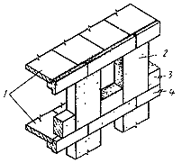
Рисунок -4.
Схема двухрядной разрезки стен из крупных блоков.
1— междуэтажные перекрытия, блоки;
2 — простеночные;
3 — подоконные;
4 — перемычные

Стеновые блоки изготовляют из легких бетонов (газобетон, ячеистый бетон, пенобетон), в том числе шлако- или керамзитобетона, из кирпича, а также из природного камня: ракушечника, туфа.
Способы монтажа крупноразмерных блоков из всех материалов, кроме некоторых кирпичных, одинаковы.
Кирпичные блоки без монтажных петель монтируют с помощью клещевых захватов. Блок при подъеме зажимают между неподвижной стойкой и прижимным щитом и удерживают снизу прикрепленными к ним горизонтальными уголками.
Кроме того, к захвату прикрепляют предохранительную сетку для улавливания кирпичей, случайно выпавших при подъеме блока.
Блоки наружных стен.
Перед монтажом блоков первого этажа на обрез цоколя переносят геометрические оси стен. Сначала, руководствуясь основными осями здания, фиксируют рисками положение углов. Затем по разбивочному чертежу размечают положение маячных блоков и после этого стальной рулеткой или шаблоном намечают места установки рядовых блоков.
Монтажный горизонт фиксируют марками из раствора и деревянных шашек, которые примораживают раствором. Их устанавливают по углам и в местах пересечения стен.
Толщину марок подбирают по данным нивелирной съемки, чтобы средняя толщина горизонтальных швов не превышала проектной (15 мм) и верх марок был на одном уровне — монтажном горизонте.
Сначала устанавливают маячные блоки в углах, в местах пересечения стен и в промежутках между ними на расстоянии 10... 15 м друг от друга. Работы выполняют звеном из четырех человек: машиниста крана, такелажника, монтажников (М1-2-го разряда и М2-4-го разряда). Рабочее место организуют, как показано на рис.5.
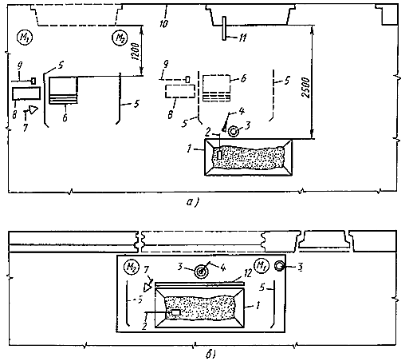

Рисунок -4. Организация рабочего места монтажников при монтаже:
а — простеночных блоков; б — блоков-перемычек: 1 — ящик с раствором; 2 — лопата;
3 — ведро с водой; 4 — метла; 5 — лом-лапа; 6 — стол-стремянка; 7 — кельма;
8 — ящик с ручным инструментом; 9 — подштопка; 10 — шнур-причалка; 11 — рейка-отвес; 12 — правило
Маячные блоки устанавливают следующим способом. После разметки и закрепления осей и мест установки блоков рисками на месте установки каждого маячного блока нивелируют две точки, близкие к боковым граням.
По данным нивелирования определяют для каждой точки толщину горизонтального шва как разность между монтажным горизонтом и фактической отметкой данной точки. После этого подбирают деревянные шашки и устанавливают (примораживают) их на растворе в ранее пронивелированных местах: по две шашки под блок на расстоянии 50...60 мм от наружной грани стены.
Размер шашек-подкладок 40х40 мм. Верх шашек должен быть строго на проектном уровне, поэтому их устанавливают по нивелиру. Таким образом, шашками-подкладками заранее фиксируют положение монтируемого блока по высоте.
Помимо шашек перед установкой блока на растворную постель с внутренней стороны втапливают два деревянных клина. Их ставят так, чтобы блок, посаженный на них и на растворную постель с марками, был несколько наклонен наружу.
Клинья должны иметь такие размеры, чтобы с ними было удобно работать. При посадке блока на растворную постель в процессе осаживания клиньев блок выравнивают по вертикали и раствор уплотняется в горизонтальном шве.
Этим обеспечиваются вертикальность наружной грани, проектное положение всего блока и уплотнение горизонтального шва раствором.
Маячные блоки выверяют: в плане — по рискам, по вертикали — рейкой- отвесом.
Рядовые блоки стен с двухрядной разрезкой монтируют в такой последовательности. Монтажники, стоя у торцов блока, принимают его и направляют на место установки (рис.5, а).
Блок плавно опускают на подготовленную растворную постель. При выверке блока строп держат натянутым и ломами рихтуют блок в проектное положение (рис.5, б). Положение блока проверяют по шнуру-причалке, натянутому между угловыми и маячными блоками на высоте 70... 100 мм от уровня перекрытия, вертикальность — по отвесу-рейке, прижимая ее двумя упорами к выверяемой поверхности.
Блок выправляют, вытягивая клинья с внутренней стороны (рис.5, в). Клинья устанавливают глубже, чтобы при выверке блока осаживать их, а не подбивать.
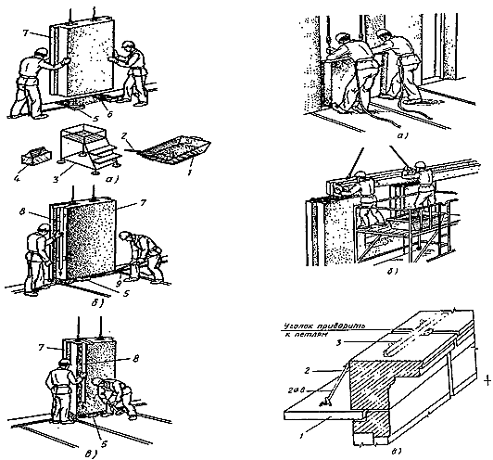

Рисунок -5. Монтаж стенового маячного блока:
а - наводка, б, в – выверка:
1 - ящик с раствором; 2 — лопата; 3 — столик; 4 — ящик с инструментом;
5 и 6 — клинья; 7 — блок; 8 — рейка-отвес; 9 — лом.

Подоконные блоки монтируют (рис.6, а) после установки простеночных по истечении некоторого времени, необходимого для затвердения раствора в горизонтальных швах.
Подоконный блок заводят внутрь здания, подводят к месту установки против проема на расстояние от наружной стены не менее 1 м и останавливают на высоте 10...20 см от перекрытия. Затем заводят блок между простенками и опускают на растворную постель, контролируя правильность установки по граням простеночных блоков.
Положение верха подоконного блока до его установки отмечают рисками на боковых гранях простеночных блоков.
Перемычные блоки монтируют после окончательного закрепления простеночных блоков на монтажном участке.
Рядовые блоки-перемычки (рис.6, б) устанавливают на растворную постель. Их положение выверяют по шнуру-причалке, натянутому по маячным блокам, по размерам вертикальных и горизонтальных швов, по обрезам нижележащих блоков, отвесом с руки и правилом.
Карнизные блоки (рис.6, в) устанавливают в такой же последовательности, как перемычные. Монтаж ведут с чердачного перекрытия. Шнур- причалку натягивают по внешней грани карниза.

Рисунок -6. Установка подоконного (а), перемычного (б) и карнизного (в) блоков:
1 — перекрытие; 2 — временное крепление; 3 — постоянное крепление.

Внутренние стены монтируют после наружных стен.
Блоки устанавливают в такой последовательности:
- подготовляют блок к строповке;
- устраивают растворную постель, стропят и подают блок к месту монтажа;
- устанавливают блок на растворную постель, выверяют и устанавливают его в проектное положение, снимают стропы с блока;
- уплотняют раствор в горизонтальном шве.
Вентиляционные блоки. Лопатой укладывают на шаблон раствор (рис.7, а), разравнивают его кельмой по поверхности торца нижележащего блока и снимают шаблон. Растворная постель 3 таким образом остается только на площади стыкования блоков. В это время такелажник осматривает вентиляционный блок, стропит его (рис.7, б) и дает команду поднимать блок.
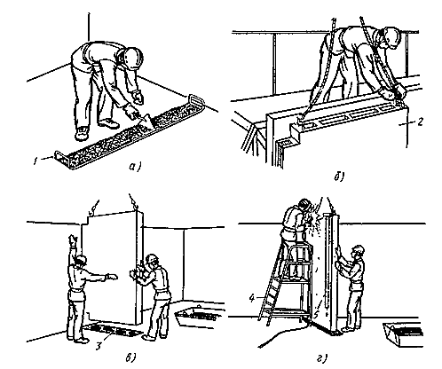

Рисунок -7. Установка вентиляционного блока: а — расстилание раствора; б — строповка блока; в — установка блока; г — выверка и прихватка сваркой блока: 1 — шаблон; 2 — блок; 3 — растворная постель; 4 — столик-стремянка; 5 — рейка-отвес.
Поданный в зону монтажа блок монтажники принимают (рис.7, в), ориентируют так, чтобы вентиляционные каналы устанавливаемого блока совпали с каналами ранее установленного, и по сигналу звеньевого плавно опускают на постель из раствора.
Вертикальность блока проверяют с помощью рейки-отвеса 5 (рис.7, г). Незначительные отклонения в плане и по вертикали устраняют, рихтуя блок ломами.
Требования к качеству.
При монтаже фундаментов, стен подвалов и стен надземной части зданий контролируют правильность:
- перевязки и толщину швов между ними;
- заполнение швов и пазов между блоками;
- вертикальность и прямолинейность поверхностей и углов стен;
- правильность устройства деформационных швов;
- качество анкеровки конструкций.
Нельзя допускать, чтобы при укладке первого ряда стеновых блоков швы между ними совпадали со швами фундаментных блоков. Перевязка должна быть такая, чтобы вертикальные швы в смежных рядах были смещены на 1/4 длины блока.
Отклонения рядов блочной кладки и допуски смотри рис.8, а, б.
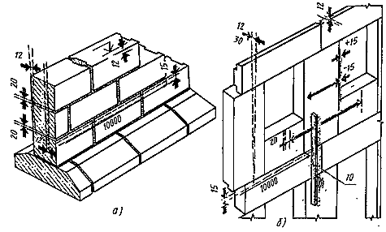

Рисунок -8, а и б. Допускаемые отклонения (обозначены пунктирными линиями) при, возведении стен из крупных блоков:
а — фундаментов; б — стен.

Монтаж железобетонных колонн.

Подготовительные работы
Перед началом монтажа необходимо провести подготовительные работы. Это включает разработку проекта монтажа, подготовку строительной площадки, установку опорных конструкций и подготовку необходимых материалов и инструментов.
Колонны подают в зону монтажа, укладывают на деревянные подкладки толщиной не менее 25 мм в один ряд. Раскладку колонн производят таким образом, чтобы кран с монтажной стоянки мог устанавливать их в проектное положение без изменения вылета стрелы (смотри Рис.5 и 6).
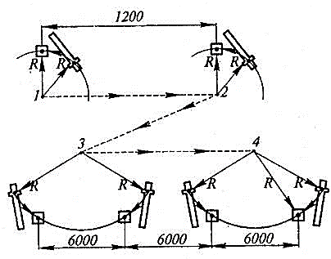
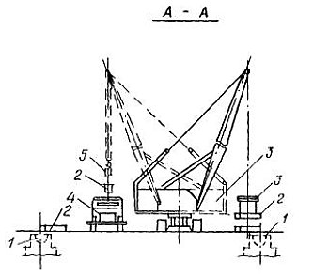

Рис. 6 Схема выгрузки и предварительной раскладки колонн в зданиях пролетом 12, 18, 24 м.
1 – Стакан фундамента; 2 – колонна; 3 – транспортное средство; 4 – кран; 5 – траверса.

Рис.5. Раскладка колонн в зоне монтажа схема стоянок и движения крана:
1, 2, 3, 4 - места стоянок крана;
- путь движения крана

Подготовка колонн
На этом этапе производится подготовка железобетонных колонн к монтажу. Это включает проверку качества колонн, их очистку от грязи и пыли, а также установку арматуры и других необходимых элементов.

Проверить при помощи геодезических инструментов положение фундаментов в плане и отметки опорных поверхностей фундаментов - дна стаканов. Уложить на дно стакана фундаментов армобетонные подкладки размером в плане 10х10, 15х20, 20х20 см и толщиной 20-30 мм.

Применение таких подкладок исключает необходимость устройства выравнивающего слоя из жесткой бетонной или растворной смеси. Колонны устанавливают в стаканы фундамента после того, как прочность этой смеси достигнет не менее 70% проектной. Толщину подкладок или слоя бетона определяют по исполнительной схеме монтажа фундаментных блоков.
Обустраивают колонны монтажными лестницами и подмостями, навесными люльками и расчалками необходимыми для монтажа подкрановых балок и ферм.

Подъем колонн
Подъем колонн - наиболее ответственная операция, выполняемая при монтаже. Перед подъемом колонны проверяют надежность ее строповки (смотри Рис.7).
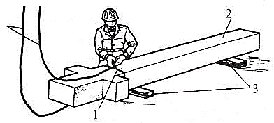
Рис.7.
Схема строповки колонны:
1 - универсальный канатный строп для подъема колонны;
2 - колонна;
3 - деревянные подкладки

После проверки надежности строповки колонну устанавливает звено из четырех рабочих. Звеньевой дает сигнал о подъеме колонны. На высоте 30-40 см над верхним обрезом фундамента двое монтажников направляют колонну в стакан, двое других монтажников обеспечивают совмещение в плане осевых рисок на колонне и фундаменте, а машинист крана плавно опускает еe. При наводке низа колонны пользуются монтажными ломиками. Затем монтажники 4 и 3-го разряда закрепляют колонну клиньями из дерева, железобетона, или металла, полиспаст крана при этом слегка ослабляется (смотри Рис.8).
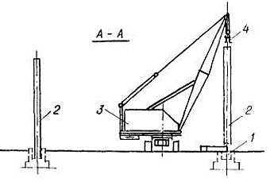
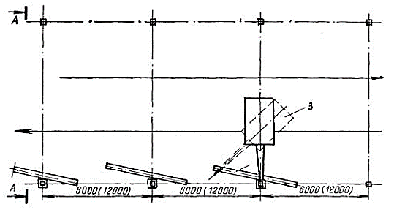

Рис. 8. Схема установки колонн в зданиях пролетом 12, 18, 24 м:
1 – стакан фундамента; 2 – колонна; 3 – транспортное средство; 4 – кран; 5 – траверса.

Колонны до начала монтажа доставляют к месту установки и раскладывают вдоль фронта работ с учетом схем монтажа таким образом (рис.1, а), чтобы при перемещении крана на позицию 2 место строповки и нижний конец ее находились на равных вылетах стрелы крана, не превышающих вылет, необходимый для подъема колонны данной массы. Колонну поднимают, поворачивая вокруг нижнего конца. При этом грузовой полиспаст все время остается в вертикальном положении, а стрела крана одновременно поворачивается.
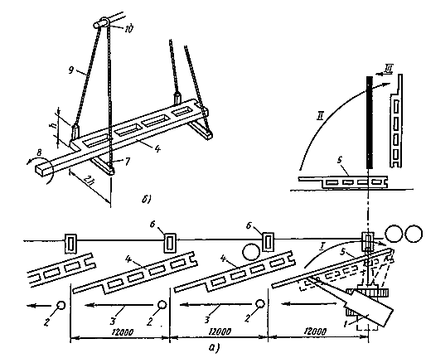

Рисунок -1. Схемы организации работ при монтаже колонн:

а — раскладки и подъема колонны, б — кантовки: 1 — монтажный кран, 2 — позиция крана,

3 — направление передвижки крана, 4 — колонна в положении плашмя, 5 — колонна, скантованная на ребро, 6 — стакан фундамента, 7— кантователь, 8—направление поворота колонны, 9—строп, 10—ролик; I—III—направления поворота стрелы крана и перемещения места строповки колонны. При подъеме верх колонны описывает пространственные кривые I, II, III.
Колонны предварительно раскладывают у мест монтажа (рис. 1). При использовании самоходных стреловых кранов колонны располагают опорной частью ближе к фундаменту, оголовок направляют в пролет по ходу монтажа. Места строповки колонн должны быть доступны для ведения работ.
Способ монтажа колонн выбирают в зависимости от их высоты и массы. Колонны легкого типа высотой до 10 м, как правило, монтируют следующими способами: «на весу» (см. рис. 1) или «поворота». Способ монтажа колонн способом «на весу» более предпочтителен, так как не связан с дополнительными подготовительными операциями при складировании колонн и гарантирует сохранность тела фундамента.
Тяжелые, высокие колонны поднимают и переводят в проектное положение способом «скольжения» (рис. 2).
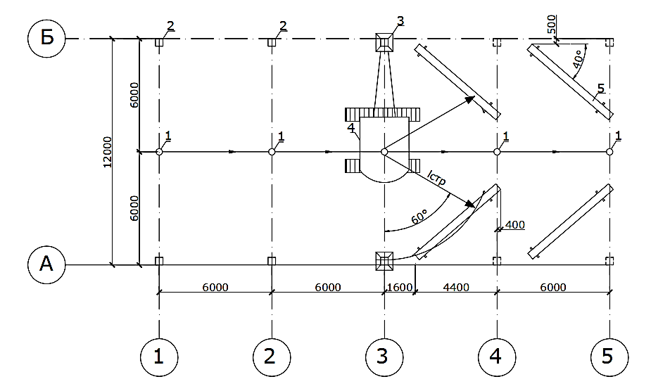

Рис. 1. Технологическая схема монтажа колонн способом «на весу»: 1 – стоянки гусеничного крана; 2 – смонтированные колонны; 3 – кондуктор;4 – гусеничный кран; 5 – колонны, подготовленные к монтажу
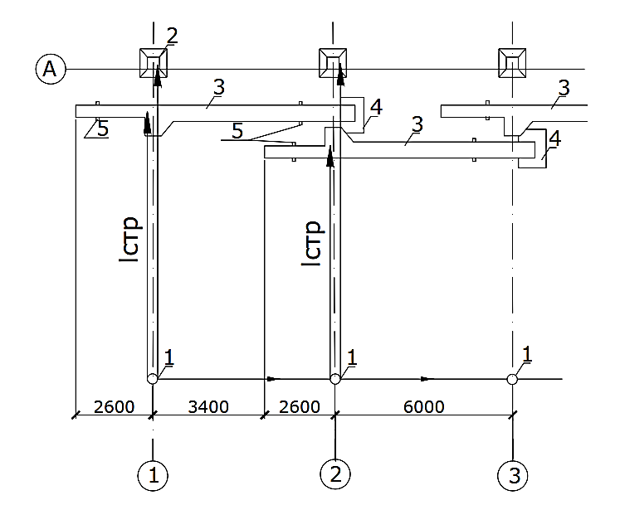

Рис. 2. Технологическая схема монтажа колонн способом «скольжения»: 1 – стоянка гусеничного крана; 2 – кондуктор; 3 – колонны, подготовленные к монтажу; 4 – тележка; 5 – подкладки

Железобетонные колонны, как правило, нельзя стропить за верхний конец из-за недостаточного сопротивления ее изгибу. Поэтому стропы крепят в местах, предусмотренных проектом, в большинстве случаев в уровне подкрановых консолей.

При подъеме, во время разворота, колонна нижним концом опирается на землю и работает на изгиб как балка. С учетом этого обстоятельства, а также исходя из удобства строповки прямоугольные и двухветвевые колонны поднимают из положения «на ребро». А так как на стройплощадку колонны иногда доставляют в положении «плашмя», то до строповки ее кантуют на ребро (рис.1, б). Благодаря приспособлению для кантования при отрыве от земли стропы 9 под действием силы тяжести колонны перемещаются по роликам 10 траверсы.

Проверка уровня и вертикальности
После установки и крепления колонн необходимо проверить их уровень и вертикальность. Это делается с помощью специальных инструментов, таких как теодолит, нивелир, уровни и отвесы. Геодезический контроль: правильность установки колонн по вертикали осуществляют с помощью двух теодолитов, установленных в двух, взаимно перпендикулярных плоскостях, с помощью которых проецируют верхнюю осевую риску на уровень низа колонны (смотри Рис.9 и 10). Если колонны не соответствуют требуемым параметрам, их необходимо корректировать до достижения правильного положения.
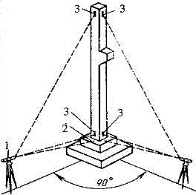
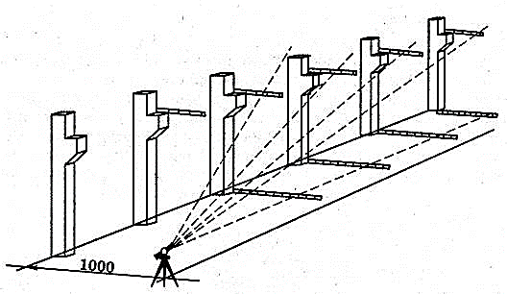

Рис.10. Схема выверки вертикальности и проектного положения колонн
в нижнем сечении - нивелир (рейка);
в верхнем - теодолит (рейка)

Рис.9. Контроль установки колонны по вертикали
1 - теодолит; разбивочные оси;
2 - на фундаменте; 3 - на колонне

Выверка двухлучевым лазерным визиром производится следующим образом (Рис.11). Луч визира геодезист наводит на нижнюю риску колонны в стакане фундамента и затем перемещает его на верх колонны. Если колонна имеет наклон, то появятся две точки. Надо монтажнику кантовать колонну, чтобы была только одна точка. После этого совмещают верхнюю риску с лазерной точкой.
Практикуются установка, выверка и временное закрепление колонн тремя следующими способами:
— установка по рискам с выверкой вертикальности отвесом и сваркой деталей стыковых соединений. Для обеспечения вертикальности колонн при выверке в необходимых случаях используют оттяжки. Этот способ применяют при монтаже колонн со стыками платформенного типа. Его можно использовать и при монтаже колонн с фрезерованными стальными плитами по торцам, но тогда временное крепление выполняют болтами, для чего к закладным деталям заранее приваривают уголки.
— установка колонн на оголовки колонн, на которых заранее закрепляют винтами одиночные кондукторы (оголовки нижних колонн обычно выше уровня перекрытия на 0,5-0,8 м).
— установка колонн на оголовки нижних колонн с временным закреплением и выверкой при помощи групповых кондукторов на четыре колонны. Групповой кондуктор устанавливают и крепят хомутами к оголовкам колонн, установленных ниже. Каждую из четырех колонн устанавливают, закрепляют и выверяют аналогично установки с одиночными кондукторами.
Настил с ограждениями наверху кондуктора позволяет монтировать конструкции перекрытий. После окончания монтажных работ и закрепления элементов в одной ячейке здания кондуктор передвигают в следующую ячейку. На следующий этаж кондукторы поднимают краном.
Колонну, установленную в кондуктор, крепят регулировочными винтами и выверяют по разбивочным осям и по вертикали. Применяются различные конструкции одиночных кондукторов.
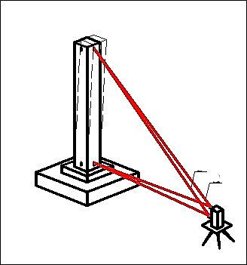
1
2
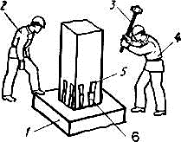

Рис.8. Схема выверки и закрепление колонны клиньями:
1 - фундамент,
2 - рабочий, выполняющий монтажные работы, старший в звене,
3 - кувалда, 4 - рабочий, выполняющий монтажные работы, 5 - колонна,
6 - клинья

Рисунок – 16.
Проверка вертикальности колонны двухлучевым лазерным визиром:
1 — первые лучи; 2 — вторые лучи

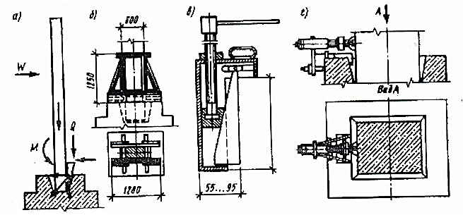

Рис. 7. Средства для выверки и временного крепления колонн в стаканах фундаментов:
а – расчетная схема; б – схема кондуктора; в – клиновый вкладыш; г – механизм домкрат

Закрепление колонн
После установки колонн необходимо их закрепить, чтобы обеспечить их надежность и стабильность. Для этого используются специальные крепежные элементы, а также бетон или другие материалы для заливки пространства между колонной и основанием.
Выверенные колонны закрепляют в стакане фундамента с помощью кондукторов или стальных, деревянных и железобетонных клиньев. Железобетонные клинья при выверке колонны и заделке стыка бетонной смесью не удаляют, а оставляют в бетоне. Клинья устанавливают по два у каждой грани колонны шириной более 400 мм.
Как правило, нижние колонны устанавливают на фундаменты стаканного типа, выверяют и закрепляют в них, как и колонны одноэтажных зданий. А колонны последующих этажей устанавливают уже на верхние торцы колонн, расположенных ниже, или на ригели.

Не освобождая колонну от крюка крана, окончательно выверяют положение ее в плане по осевым рискам (рис.2, а…г). Одновременно выверяют вертикальность колонны, добиваясь отвесности ее по двум взаимно перпендикулярным граням.

Для этого отвесы или теодолиты устанавливают по двум осям колонн во взаимно перпендикулярных плоскостях. Выверкой колонны занимается звеньевой или мастер (геодезист). Монтажники окончательно приводят колонну в проектное положение, забивая с каждой стороны колонны клинья или клиновые вкладыши по указанию звеньевого.

По каждой грани колонны при ширине ее до 400 мм устанавливают по одному клину, при большей ширине грани — два клина (рис.2, б).

Применяют клинья деревянные, стальные и железобетонные (рис.2, а).

Вместо клиньев выгодно применять инвентарные клиновые вкладыши (рис.2, в), которые легко устанавливаются.

Вкладыш устанавливают в зазор между колонной с стенками стакана фундамента. Вращением рабочего винта 5 под действием опускающейся бобышки 6 клин 7 перемещается на шарнире, создавая распор между стенкой стакана и колонной.
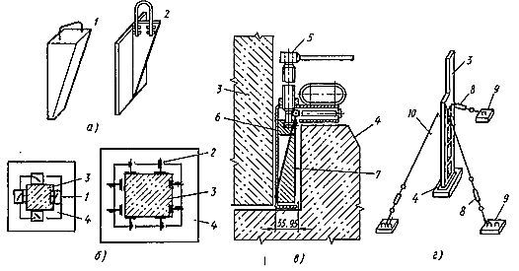

Рисунок -2. Приспособления для временного закрепления железобетонных колонн:

а — клинья, б — крепление колонны клиньями в стакане фундамента, в — инвентарный клиновой вкладыш, г — крепление колонны расчалками: 1 — железобетонный клин,

2 — стальной клин, 3 — колонна, 4 — стакан фундамента, 5 — винт с рукояткой,

6 — бобышка, 7 — клин, 8 — фаркопф, 9 — якорь или монтажная петля массивной конструкции,

10 — расчалка

Для временного закрепления колонн применяют кондукторы различных типов.

Например, колонны массой до 5 т монтируют (рис.3) так. При установке колонны монтажники направляют ее так, чтобы по возможности сразу же совместить ее установочные осевые риски с рисками на фундаменте. Если это не удается сделать, то на стакан фундамента ставят домкраты и с помощью домкрата выверяют колонну, совмещая положение монтажных рисок на колонне с рисками на фундаменте в обеих направлениях.

Для этого ослабляют винты домкратов с одной стороны колонны и перемещают ее винтом другого домкрата. На верх стакана фундамента с двух противоположных сторон колонны ставят фермочки 1 кондуктора и с помощью стяжных болтов 3 закрепляют его на колонне. Винты домкратов 5 упирают в поверхность стакана и с колонны снимают стропы.

После выверки и временного закрепления производят геодезическую проверку положения смонтированной колонны.

Если погрешность установки в пределах допустимой, колонну замоноличивают в стакане фундамента бетоном.

После того как бетон стыка наберет 70% проектной прочности, снимают кондуктор, вынимают вкладыши (клинья) и используют их при установке других колонн.

Замоноличивают колонны группами по 6... 10 колонн на захватке, равной сменному объему монтажа.
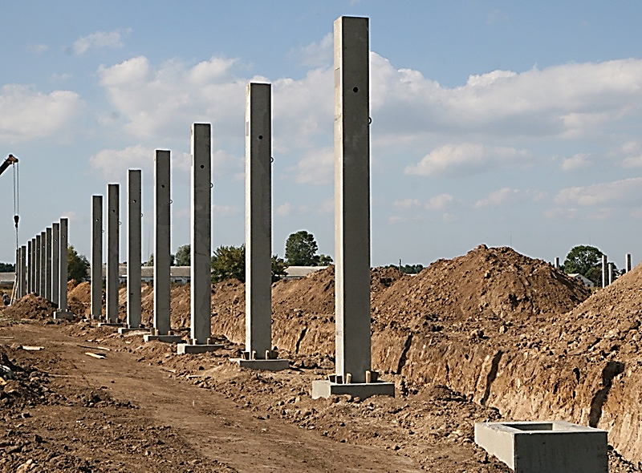
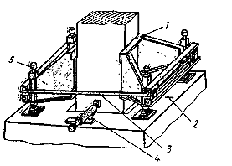

Рисунок -3.

Временное закрепление колонн массой до 5 т в кондукторе:1 — фермочка, 2 — риска,

3 — стяжной болт, 4 — переносной домкрат, 5 — домкрат кондуктора

Установка колонн на оголовки нижних колонн с временным закреплением и выверкой при помощи групповых кондукторов на четыре колонны. Групповой кондуктор устанавливают и крепят хомутами к оголовкам колонн, установленных ниже.
Каждую из четырех колонн устанавливают, закрепляют и выверяют аналогично установки с одиночными кондукторами. Настил с ограждениями наверху кондуктора позволяет монтировать конструкции перекрытий.
После окончания монтажных работ и закрепления элементов в одной ячейке здания кондуктор передвигают в следующую ячейку. На следующий этаж кондукторы поднимают краном.
В состав комплектов индивидуальных средств монтажной оснастки для монтажа многоэтажных каркасов входят (рис.1, а...в): клинья и вкладыши, опорные балки, анкерные устройства, хомуты, подкосы и горизонтальные распорки, кондукторы.
В отличие от группового индивидуального средства более универсальны и просты в применении.
До начала монтажа колонн на захватке укладывают опорные балки 2 и крепят их к петлям фундаментов с помощью анкерных устройств.
На монтируемую колонну на складе надевают хомут 4 и на него навешивают два подкоса 5, после чего колонну стропят и поднимают краном. Затем колонну устанавливают в стакан фундамента и временно закрепляют с помощью клиновых клиньев 7 и двух подкосов 5. После этого колонну расстроповывают и выверяют.
В вертикальное положение колонну устанавливают с помощью теодолитов по двум осям. По мере монтажа колонны замоноличивают в стаканах фундаментов.
Подкосы снимают с колонн после раскрепления каркаса ригелями и плитами в уровне двух нижних этажей.
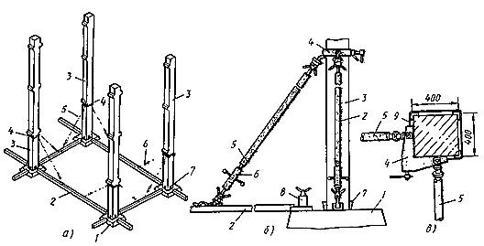

Рисунок -1. Схемы установки многоэтажных колонн с помощью комплекса индивидуальных средств монтажной оснастки: а — расположение колон и приспособлений, б — закрепление колонны подкосами, в — хомут для закрепления подкосов к колонне:

1 - стакан фундамента, 2 — инвентарная балка, 3 — колонна, 4 — хомут, 5 — подкос,

6 — фаркопф подкоса, 7 — клинья, 8 — анкерное устройство, 9 — обжимный канат

Сборка каркаса с применением кондукторов.

Одиночные или групповые кондукторы применяют при монтаже как первого, так и последующих ярусов надземной части каркаса. При сборке каркаса надземных ярусов колонны, как правило, устанавливают на оголовки ранее установленных колонн.

С использованием одиночных кондукторов колонны монтируют звеном в составе машиниста крана, такелажника и двух монтажников (5-го и 4-го разрядов).

Краном опускают кондуктор на оголовок колонны (рис.6, а), т. е. на место, где будет устанавливаться колонна следующего яруса, и закрепляют его винтами нижних обойм на оголовке колонны (рис.6, б).

Такелажник в это время готовит колонну к подъему. Сначала он стропит колонну в штабеле стропами за две петли и с помощью крана переносит и укладывает на горизонтальные подкладки и расстроповывает ее.

По сигналу монтажника-звеньевого машинист крана подводит колонну к месту установки, монтажники принимают ее на высоте 20...30 см над кондуктором и развертывают в нужное положение (рис.7, а).

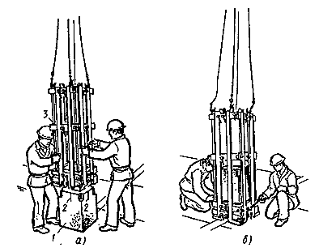
Рисунок - 6.

Установка (а) и

закрепление (б) кондуктора на оголовке колонны:

1 — колонна,

2 — осевые риски,

3 — кондуктор

Медленно опускают колонну и направляют ее в кондуктор, совмещая риски на оголовке с рисками у нижнего торца монтируемой колонны.
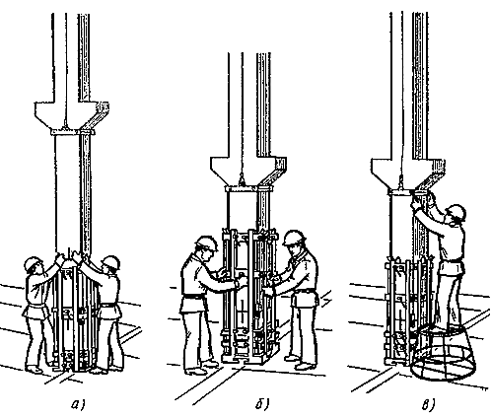

Установленную колонну временно закрепляют в кондукторе с помощью регулировочных винтов верхней обоймы и, не снимая стропов, с помощью монтажных ломиков и регулировочных винтов средней обоймы совмещают риски оголовка и колонны (рис.7, б).

Регулируя винтами верхней обоймы, приводят колонну в вертикальное положение, наглухо закрепляя винты кондуктора Правильность установки контролируют теодолитом по рискам
Рисунок - 7.
установка (а), выверка (б),
расстроповка (в) колонны при применении кондуктора.

После закрепления и выверки колонны машинист опускает (вниз по колонне) захват, монтажники отвертывают на нем гайки винтовых стяжек (рис.7, в), выводят их из нижних прижимных балок (под консолями колонны) и краном снимают захват с колонны.
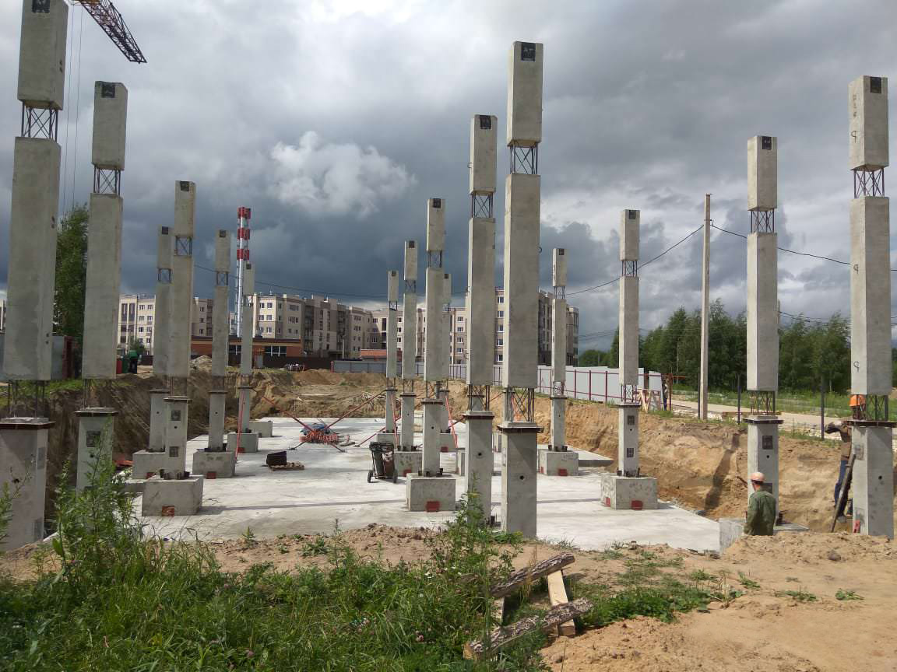

Проверка и контроль качества
После завершения монтажа необходимо провести проверку и контроль качества установленных колонн. Это включает проверку вертикальности, горизонтальности и надежности закрепления колонн. В случае обнаружения дефектов или несоответствий требованиям, необходимо принять меры по их устранению.
Таким образом, монтаж железобетонных колонн проходит через несколько этапов, каждый из которых имеет свою важность и требует аккуратности и внимания. Следование этим этапам позволяет обеспечить качественный и безопасный монтаж колонн, что является важным условием для надежности и прочности здания.
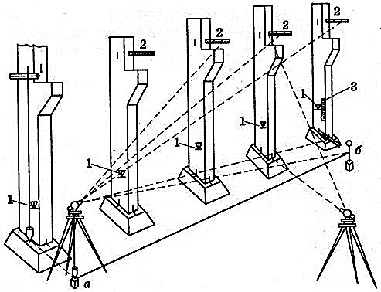

Рис.11. Проверка вертикальности колонн и положения их граней в продольной вертикальной плоскости

Монтаж ригелей и ферм.
До начала монтажа подкрановых балок на захватке должны быть полностью завершены работы по установке колонн. Бетон в стыках колонн с фундаментом должен набрать прочность не менее 75 % от проектного значения.
Монтажу подкрановых балок предшествуют следующие подготовительные работы. С помощью нивелира выполняется проверка отметок опорных площадок (консолей колонн). Для обеспечения проектного монтажного горизонта подкрановых балок выполняется приварка металлических пластин к закладным деталям консолей колонн. На каждой подкрановой балке, вблизи от опоры конструкции, закрепляют пеньковые канаты (оттяжки).
Установку подкрановых балок в проектное положение осуществляет звено монтажников в составе: 5-го разряда – 1 чел.; 4-го разряда – 1 чел.; 3-го разряда – 2 чел.; 2-го разряда – 1 чел.; машинист крана 6-го разряда – 1 чел.
Раскладку балок перед подъемом при монтаже стреловыми кранами осуществляют параллельно оси колонн. При подъеме балку удерживают от раскачивания оттяжками из пенькового каната и разворачивают в нужном направлении. Монтаж железобетонных подкрановых балок выполняется методом поворота стрелы крана или изменением вылета стрелы (рис. 3, а, б).
Балки устанавливают по осевым рискам, нанесенным на консоли колонн. Выполняют временное закрепление торцов подкрановых балок на консолях колонн. После временного закрепления подкрановых балок в пределах одного пролета или температурного блока осуществляют геодезическую проверку в плане и по высоте. Затем выполняют сварку закладных деталей подкрановых балок и консолей колонн.
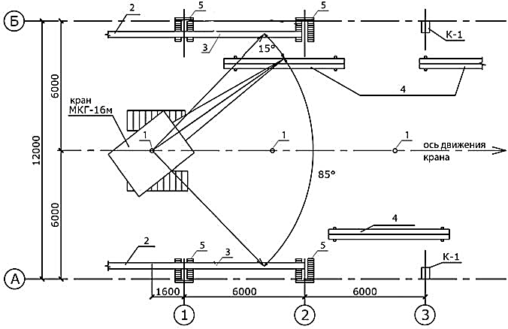

а

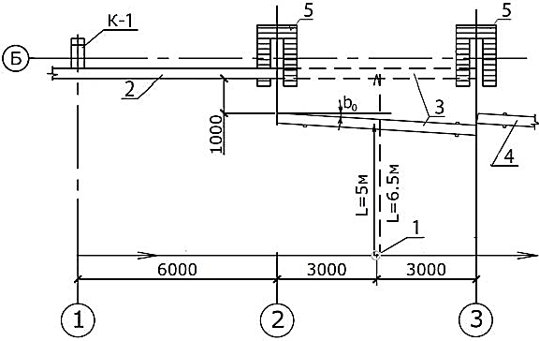

б

Рис. 3. Технологические схемы монтажа подкрановых балок: а – поворотом стрелы крана;
б – изменением вылета стрелы; 1 – стоянки гусеничного крана; 2 – смонтированные подкрановые балки; 3 – монтируемая подкрановая балка; 4 – подкрановые балки, подготовленные к монтажу; 5 – приставная лестница-площадка; К-1 – смонтированная колонна; L = 5 м, L = 6,5 м – вылеты стрелы крана

Фермы покрытия, как правило, монтируют непосредственно с транспортных средств, иногда завозят заранее и складируют в кассетах вдоль пролета. Место складирования фермы или остановки фермовоза указывается в проекте производства работ. Опорные узлы для установки ферм подготовляют или с люлек, заранее смонтированных на колонне перед ее подъемом, или с при ставных лестниц.
Лестницы по ходу монтажа переставляют к колоннам следующим образом (см. схему ниже, поз. а). Монтажник М3, поднявшись на лестницу, стропит ее универсальным стропом (см. схему ниже, поз. б) и освобождает запорные крюки 3 площадки 4, после чего переходит по перекрытию к другой колонне. Монтажник М4 с помощью крана переставляет лестницу на смежную колонну. При опускании лестницы на колонну машинист крана направляет прямоугольный вырез площадки на колонну, а монтажник помогает ему, придерживая низ лестницы (см. схему ниже, поз. в). Когда лестница надета на колонну, оттягивают нижний конец лестницы для упора в землю; после этого монтажник поднимается наверх, закрепляет запорные крюки площадки и снимает строп.
Для установки фермы на опорные части колонн наносят риски осей здания, если они не были нанесены при геодезической съемке. Если фермы будут крепиться болтами, проверяют резьбу, навинчивая до конца гайки, после чего их снимают и кладут в ящик для инструмента.
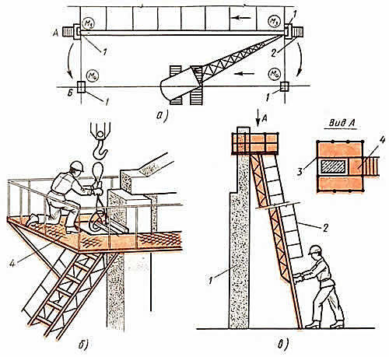

Рис…..Схема перестановки приставных лестниц
а - организация работ, б - строповка лестницы, в - установка лестницы на колонну;
1 - колонна, 2 - лестница, 3 - запорные крюки, 4 - площадка; М3, М4 - места монтажников.
Ферму стропят траверсами с полуавтоматическими захватами за две или четыре точки в узлах верхнего пояса (см. схему ниже, поз. а ... г), места строповки ферм указывают в рабочих чертежах. Фермы пролетом 18 м можно устанавливать при помощи двухветвевого стропа, а пролетом 24 м - траверсой с захватом за 2 или 4 точки. При строповке за 4 точки применяют траверсы с уравнительными роликами.
До подъема фермы (см. схему ниже, поз. а) на ее верхнем поясе 2 закрепляют струбциной инвентарный переходной трап-кондуктор или временную распорку 4, которой устанавливаемая ферма будет временно прикреплена к ранее смонтированной. Выполняют эту операцию следующим образом. По сигналу звеньевого машинист поднимает ферму со стеллажа. Ее разворачивают за оттяжки так, чтобы опорные концы были у колонн. После этого ферму ставят на землю и удерживают на стропах в вертикальном положении. В этом положении монтажник с приставной стремянки крепит к ферме распорку. К свободному концу распорки прикрепляют конец каната 5, другой конец которого у монтажников, находящихся на ранее смонтированном покрытии (см. схему ниже, поз. б).
Монтирует фермы покрытия звено из пяти монтажников. Два из них (М1 И М2) находятся на площадках лестниц у оголовков колонн, два (М4 и М5) - на ранее смонтированном покрытии и один (М3) внизу. При подъеме фермы он удерживает ее за оттяжку 9 от поворота и раскачивания. Монтажники М1 И М2 поднимаются на площадки лестниц после того, как ферма будет поднята на 0,5 ... 0,7 м выше оголовков колонн. По их команде машинист крана плавно опускает ферму на колонны. Далее монтажники М4 и М5 поднимают фиксирующую распорку 4 за канат 5 и прикрепляют ее струбциной 1 к верхнему поясу фермы 2 (см. схему ниже, поз. в); один монтажник, натягивая канат 5, принимает струбцину к поясу фермы, другой - закрепляет ее прижимным винтом 3. Длину распорки при необходимости регулируют фаркопфом. Монтажники М1 И М2 совмещают риски 10 фермы с рисками 11 на колонне, при необходимости корректируя положение фермы монтажным ломиком (см. схему ниже, поз. г). Установленную в проектное положение ферму прикрепляют к колоннам болтами и сваркой (как предусмотрено проектом).
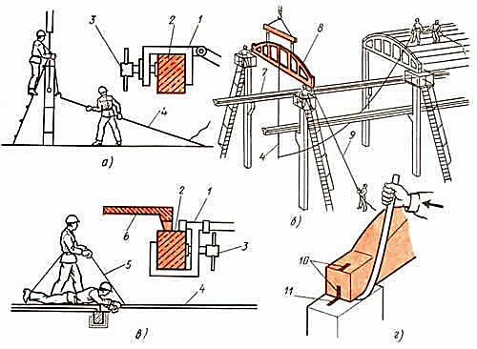

Схема монтажа стропильной фермы
а - крепление временной распорки к ферме, б - положение монтажников при установке фермы, в - крепление установленной фермы фиксирующей распоркой, г - совмещение рисок фермы и колонны; 1 - струбцина, 2 - верхний пояс фермы, 3 - прижимный винт, 4 - распорка, 5 - канат для подъема распорки, 6 - плита покрытия, 7 - подкрановая балка, 8 - ферма,
9 - оттяжка, 10 - риска на ферме, 11 - риска на колонне.
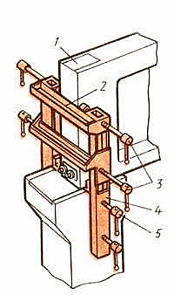

Рис.
Кондуктор для временного закрепления и выверки балок покрытия на колоннах.
1 - балка,
2 - стяжка кондуктора,
3 - регулировочные винты,
4 - балка кондуктора,
5 - зажимные винты.

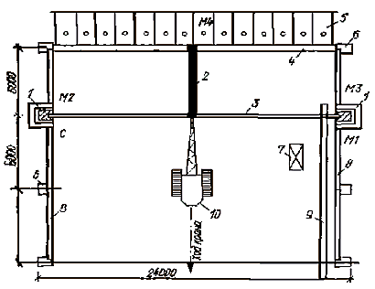
Рис.3. Схема организации рабочего места при монтаже стропильных ферм пролетом 24 м и массой до 15 т:
М1-М-4, С - рабочие места монтажников и электросварщика,
1 - лестница с площадкой,
2 - трубчатая распорка,
3 - монтируемая ферма,
4 - смонтированная ферма,
5 - уложенные плиты,
6 - колонна,
7 - ящик для подкладок,
8 - подкрановая балка,
9 - раскладка ферм,
10 - кран
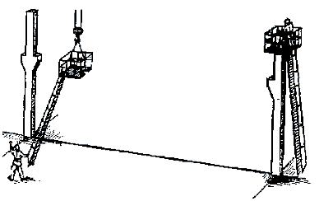
Стропильную ферму устанавливают в порядке, указанном на рис. 4-6.
Рис.4. Установка железобетонных стропильных ферм пролетом 24 м - установка лестниц и люлек

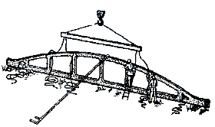

Рис.5. Установка железобетонных стропильных ферм пролетом 24 м - строповка фермы

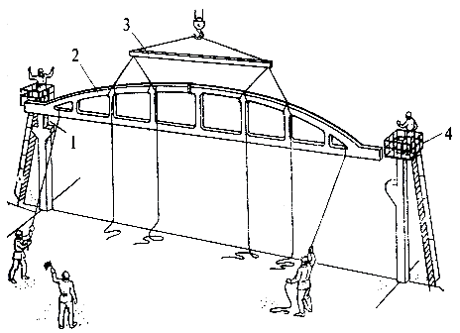
Рис.6. Установка железобетонных стропильных ферм пролетом 24 м - подъем, выверка и временное закрепление фермы
Рис.9. Установка и закрепление фермы на опорах колонны:
1 - оттяжка, 2 - ферма,
3 - траверса,
4 - лестница с монтажной площадкой
Стропильные фермы (рис.7) опирают на закладные листы 2 оголовков колонн и закрепляют анкерными болтами 7 и сваркой.
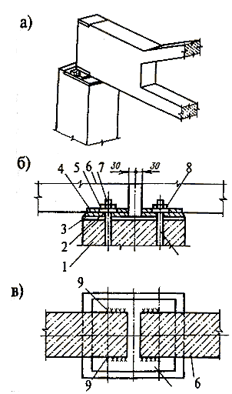
Рис.7. Соединение стропильной фермы с колонной:
а - общий вид опирания фермы на колонну,
б - типовой, в - усовершенствованный:
1 - колонна,
2, 4 - закладные детали,
3 - опорная плита,
5 - шайба,
6 - стропильная ферма,
7 - анкерные болты,
8 - гайка,
9 - монтажный шов

Усовершенствованный узел сопряжения стропильных ферм с колоннами в отличие от типового не имеет опорной плиты и анкерных болтов, при таком сопряжении закладную деталь стропильной фермы приваривают непосредственно к закладной детали колонны. Стропильные фермы опирают на опорные утолщения подстропильных ферм (рис.8) и соединяют анкерными болтами и сваркой.
Плиты покрытия опирают на верхний пояс покрытия стропильной фермы. Закладные детали продольных ребер плит покрытия в местах их опирания на ферму сваривают, а зазоры между боковыми сторонами покрытия и торцами заделывают раствором или бетоном на
щебне мелкой фракции.

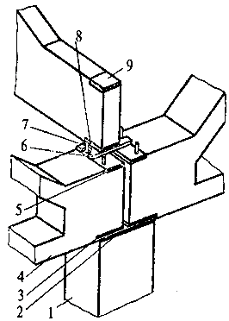

Рис.8. Опирание двух подстропильных и стропильной ферм на колонну среднего ряда:
1 - колонна,
2 - закладной лист,
3, 5, 8, 9 - закладные детали,
4 - подстропильная ферма,
6 - опорный лист,
7 - анкерный болт

Монтаж плит покрытия.
Для обеспечения жесткости покрытия ячейки монтаж плит покрытия ведется сразу по завершению работ по установке и постоянного закрепления на опорах несущих конструкций покрытия ячейки. Для первой ячейки – это две фермы (балки). Для последующих ячеек – после установки одной несущей конструкции (Рис.4).
Плиты покрытия можно устанавливать по двум схемам:
- продольной, когда плиты монтируют краном, перемещающимся вдоль пролета;
- поперечной, когда кран движется поперек пролета.
На практике, как правило, применяют продольную схему монтажа с использованием самоходных кранов оборудованных гуськом.
Плиты покрытия перед монтажом укладываются в штабеля высотой до 2,5 м, или монтируют непосредственно «с колес».
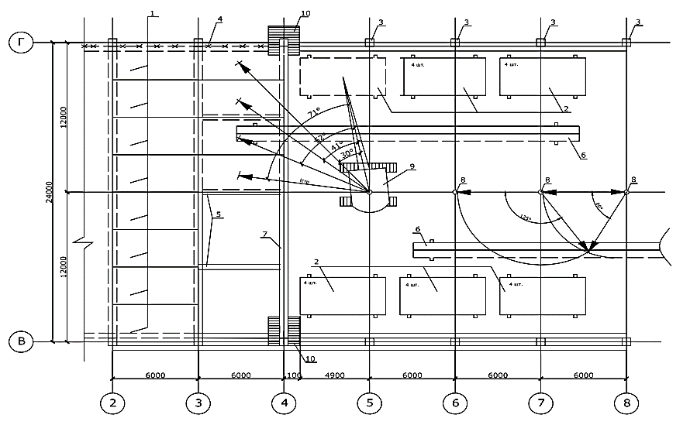

Рис. 4. Технологическая схема монтажа конструкций покрытия и плит покрытия:
1 – смонтированные плиты покрытия; 2 – складированные плиты покрытия;
3 – смонтированные колонны; 4 – временное ограждение; 5 – связи-распорки;
6 – складированные фермы; 7 – смонтированные фермы; 8 – стоянки гусеничного крана;
9 – гусеничный кран; 10 – приставная лестница-площадка
Для строповки плит покрытия (перекрытия) размерами в плане до 6 × 1,5 м применяют четырехветвевые стропы. Строповка плит покрытия (перекрытия) размерами в плане более 6 × 1,5 м выполняется с помощью траверс. Перед подъемом плиты снабжают временным инвентарным ограждением. Это ограждение остается на весь период работы по устройству крыши.
Работы по укладке плит покрытия в проектное положение осуществляет звено монтажников в составе: 4-го разряда – 1 чел.; 3-го разряда – 2 чел.; 2-го разряда – 1 чел.; машинист крана 6-го разряда – 1 чел.
При монтаже первой плиты покрытия монтажники находятся на автовышках или подъемниках. Вторая и последующие плиты покрытия монтируют с уже смонтированных плит. Для обеспечения постоянного зазора между плитами, необходимого для устройства шва при монтаже применяют ломики-шаблоны.
При бесфонарной конструкции кровли плиты покрытия рекомендуется укладывать от одного конца фермы (балки) к другому, начиная со стороны ранее смонтированного пролета, при наличии фонарей — от концов ферм (балок) к середине пролета. Закладные детали каждой плиты в трех углах опирания необходимо приварить к закладным деталям верхнего пояса фермы (балки).
Кирпичные стены. Раскладка плит перекрытия на кирпичные и бетонные стены может производиться непосредственно на опорную плоскость несущих конструкций на цементно-песчаный раствор толщиной до 20 мм. Но при укладке на стены из кирпича важно учитывать глубину опирания – оптимальным значением является 120 мм.
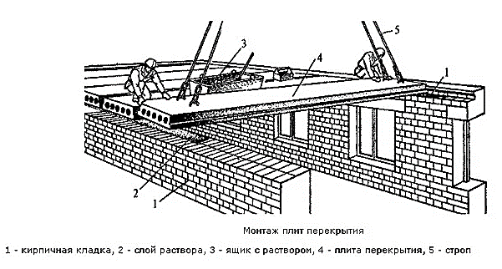

Рисунок 2 …. Монтаж плит перекрытия. 1 – кирпичная кладка, 2 – слой раствора, 3 – ящик с раствором, 4 – плита перекрытия, 5 – строп
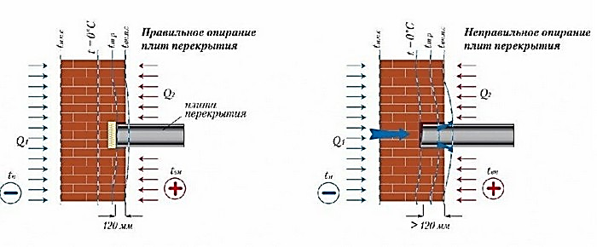

Стеновые конструкции из керамзитобетонных блоков. Более сложным является вопрос о том, как правильно класть плиты перекрытия на стены из керамзитобетона. Эти блоки обладают меньшей прочностью, чем рядовой кирпич, поэтому строительными нормами и правилами регламентирована необходимость предварительного устройства армопояса толщиной 150-200 мм поверх несущих конструкций. Монолитная железобетонная лента непосредственно под плитой обеспечит более равномерное распределение нагрузок.
Установка плит перекрытия производится после набора монолитным поясом достаточной прочности. Оптимальная глубина опирания составляет 100-150 мм.
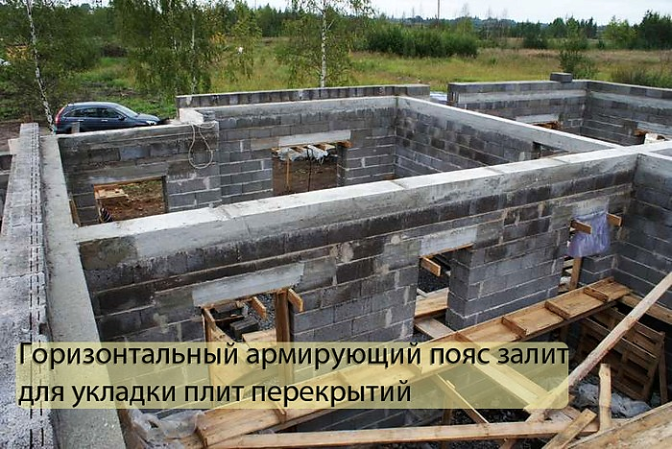

«Коробка» из газобетона. Технология укладки плит перекрытия на конструкции из газобетона тоже предполагает необходимость устройства горизонтального армирующего пояса по всем несущим стенам для равномерного распределения нагрузок.
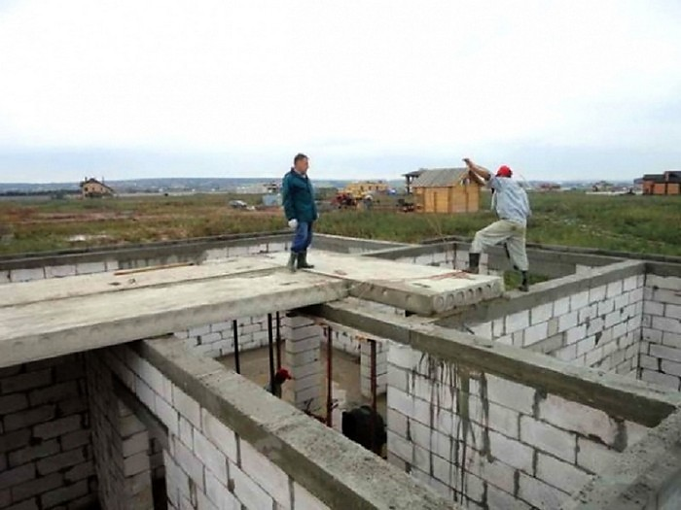

Рисунок 6 …Монтаж пустотных ЖБИ на стены из газобетонных блоков.

Зона опирания вглубь стены должна составлять в пределах 100-170 мм в зависимости от способа выполнения армопояса и длины монтируемых изделий.
Стены из поризованных блоков. Правильная укладка плит перекрытия на конструкции из поризованных блоков подразумевает расположение железобетонных изделий на, так называемую «растворную постель» – слой раствора толщиной 30 мм, армированный сеткой с размерами ячейки 50х50 мм из проволоки диаметром 4 мм.
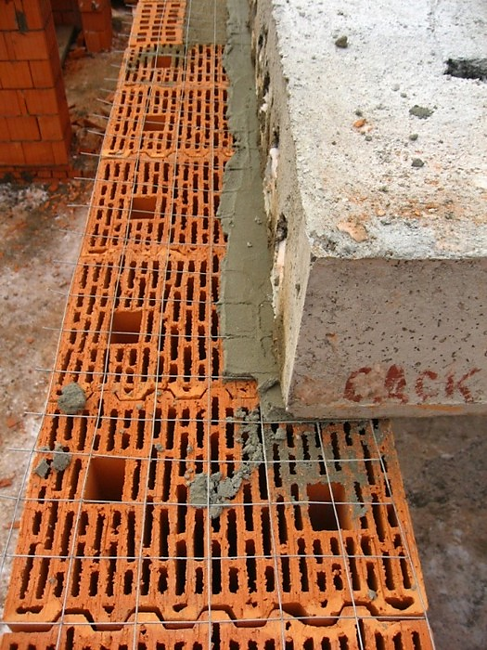

Рисунок 6. Монтаж ЖБИ на слой раствора, армированный сеткой

Подготовительные работы – начинаются еще в момент кладки последнего ряда или заливки армопояса. Для минимизации допустимого прогиба надо обеспечить идеальный горизонтальный уровень стен, на которые будет производиться укладка. Поверхность стеновых конструкций нужно тщательно очистить от остатков раствора и мусора.
Приготовление раствора – цементно-песчаная смесь готовится в соотношении 1:3 (1 часть цемента и 3 части песка) и должна иметь густую консистенцию. «Растворная постель» накладывается толщиной от 15 до 30 мм сразу для одной или нескольких плит в зависимости от опыта монтажников.

После разравнивания слоя раствора в него утапливается армирующая сетка или продольная арматура.
Анкеровка, в сейсмических районах – предполагает наличие продольных диагональных и поперечных П-образных связей, которые выполняются из гладкой арматуры сечением 8-10 мм. Связь со стенами обеспечивается Г-образными анкерами с загибом длиной 400-500 мм.
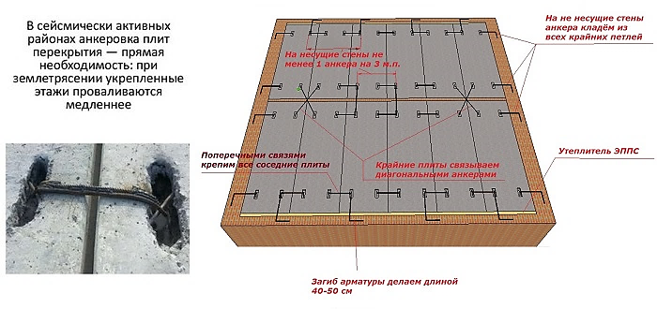
Рисунок 17. Схема анкеровки плит

Монтаж плит перекрытий разрешается производить только после проектного закрепления колонн, ригелей и диафрагм жесткости и достижения бетоном замоноличенных стыков прочности, указанной в ППР, а также после приемки опорных элементов, включающей геодезическую проверку соответствия их планового и высотного положения проектному, с составлением исполнительной схемы.
Перед подъемом каждой плиты необходимо проверить соответствие ее проектной марке, очистить опорные поверхности плиты, колонн, ригелей и диафрагм жесткости от мусора, грязи, снега и наледи.
В первую очередь должны устанавливаться и закрепляться с помощью сварки межколонные (связевые) плиты, а затем рядовые плиты.
Укладку плит в направлении перекрываемого пролета надлежит выполнять с соблюдением установленных проектом размеров глубины опирания их на опорные конструкции или зазоров между сопрягаемыми элементами. Установку плит в поперечном направлении перекрываемого пролета следует выполнять по разметке, определяющей их проектное положение.
Плиты перекрытий по фермам (балкам) укладывают насухо на опорные поверхности несущих конструкций.
Плиты перекрытий необходимо укладывать на слой раствора толщиной не более 20 мм, совмещая поверхности смежных плит вдоль шва со стороны потолка.
Замоноличивание стыков следует выполнять после проверки правильности установки плит, приемки сварных соединений элементов в узлах сопряжений и выполнения антикоррозионного покрытия сварных соединений и поврежденных участков покрытия закладных изделий. Бетонные смеси, применяемые для замоноличивания стыков, должны отвечать требованиям проекта. Наибольший размер зерен крупного заполнителя в бетонной смеси не должен превышать 1/3 наименьшего размера сечения стыка.
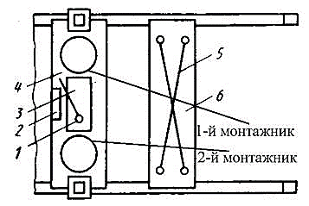

Рисунок 4 Схема организации рабочего места при монтаже панели перекрытия:
1 - растворная лопата, 2 - ящик с ручным инструментом,
3 -ящик-контейнер с раствором, 4 - смонтированная панель,
5 - четырехветвевой строп, 6 - монтируемая панель

Подготовка панели к монтажу(рис.8).
Такелажник:
1. Подходит к панели, проверяет исправность монтажных петель, чистоту поверхности.
2. При необходимости скарпелем и молотком очищает элемент от наплывов бетона, а металлической щеткой - от грязи и наледи.
3. Дает сигнал машинисту крана подать строп.
4. Поочередно зацепляет крюки стропа за монтажные петли и дает машинисту крана команду натянуть ветви стропа.
5. Проверяет надежность зацепки, отходит в безопасное место и дает команду машинисту крана приподнять панель на высоту 200мм.
6. Подходит к панели, проверяет надежность строповки и дает команду переместить конструкцию в зону монтажа.
Монтажники 1-й, 2-й: 2-й монтажник очищает скарпелем и молотком место укладки плиты от наплывов бетона и льда, а металлической щеткой от грязи, затем 1-й монтажник набирает лопатой из ящика-контейнера раствор и раскладывает на полках ригеля, а затем кельмой 2 разравнивает ровным слоем 1.
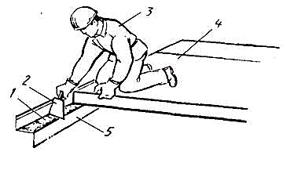
Рисунок 8 Подготовка мест установки панели:
1 - растворная постель,
2 - кельма, 3 - 1-й монтажник,
4 - смонтированная панель,
5 – ригель

Укладка и выверка панели (рис.2, 3)
Монтажники 1-й, 2-й
1. 1-й монтажник сигнализирует машинисту крана о возможности подачи панели.
2. Монтажники, находясь на ранее уложенной панели, принимают поданную панель 3 на высоте 200мм от перекрытия и ориентируют на место укладки.
3. 1-й монтажник дает команду машинисту крана плавно опустить панель.
4. Монтажники удерживают панель во время опускания.
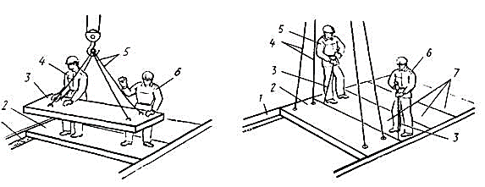

Рисунок 4 Установка панели:
1 – растворная постель, 2 – установленная панель, 3 – монтируемая панель, 4 – 2-й монтажник, 5 – строп, 6 – 1-й монтажник
Рис. 3. Выверка панели:
1 - ригель, 2 - монтируемая панель,
3 - монтажный лом, 4 - четырехветвевой строп,
5 - 1-й монтажник, 6 - 2-й монтажник,
7 - смонтированные панели

5. 1-й монтажник проверяет уровнем правильность укладки панели по высоте, устраняя совместно со 2-м монтажником замеченные отклонения путем изменения толщины растворной постели.
6. 1-й монтажник проверяет правильность установки панели 2 в плане и, при необходимости, вместе со 2-м монтажником ломами 3 смещают ее (рис. 3).
7. 1-й монтажник подает машинисту крана сигнал ослабить ветви стропа 4.
8. Монтажники выводят крюки стропа из монтажных петель панели, а затем, при подъеме стропов, удерживают их.

Монтаж стенового ограждения.
Монтажные работы по установке панелей стен выполняются отдельным потоком после окончания монтажа несущего каркаса здания или захватки. Работы по установке панелей стен в проектное положение осуществляет звено монтажников в составе: 5-го разряда – 1 чел.; 4-го разряда – 1 чел.; 3-го разряда – 1 чел.; 2-го разряда – 1 чел.; машинист крана 6-го разряда – 1 чел.
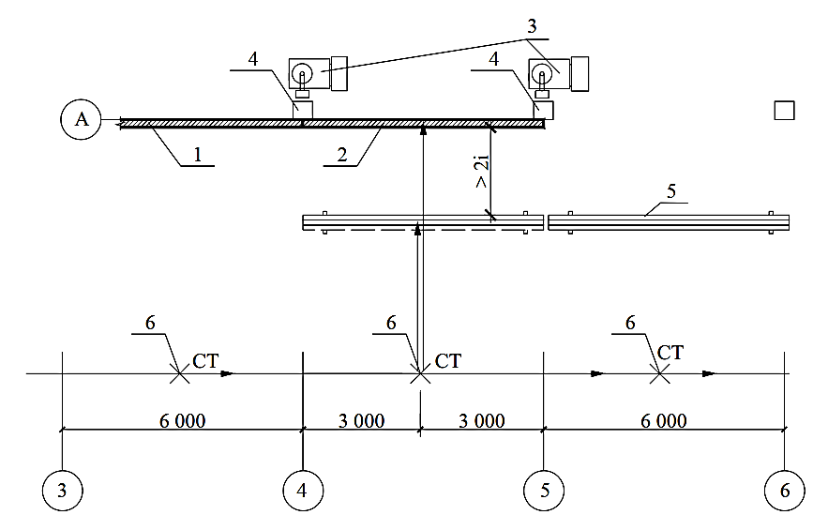
Стеновые железобетонные панели располагают на монтажной площадке по контуру сооружения в вертикальном положении в кассетах (см. рис. 5). Перед строповкой должны быть проверены строповочные детали и очищены от наплывов бетона закладные части.

Рис. 5. Технологическая схема монтажа стеновых панелей: 1 – смонтированная стеновая панель; 2 – монтируемая стеновая панель; 3 – автовышка; 4 – колонна; 5 – стеновые панели, складированные в кассетах; 6 – стоянки самоходного крана

Стропят панели в двух точках за заделанные в них петли или строповочные отверстия с применением траверсы или двухветвевым стропом в зависимости от требований ППР.
Панели устанавливают на раствор по маякам или на уложенный герметик. После выверки положения панели до расстроповки ее следует закрепить в соответствии с требованиями проекта производства работ.
Панели обычно устанавливают горизонтальными рядами в пределах одного монтажного пролета. При установке необходимо следить за правильностью положения панелей по вертикали и горизонтали.
Подъем и установку производят монтажным краном, передвигающимся снаружи вдоль здания.
Узлы закрепления панелей к колоннам находятся внутри здания, и монтажники должны иметь возможность в безопасных условиях после выверки панели закрепить ее.
Крепление осуществляют обычно на сварке. Закрепляют сначала верхние узлы, а затем, если они есть, нижние.
Окончательную заделку горизонтальных и вертикальных швов выполняют после окончания монтажа всех панелей по высоте.
Монтаж стенового ограждения ведут в основном самоходными стреловыми кранами.
Наиболее сложным вопросом в организации работ по монтажу стен промышленных зданий является выбор средств подмащивания (подмостей) для обеспечения рабочего места монтажников на высоте.
От подмостей требуется большая мобильность, так как на монтаж одной стеновой панели затрачивается не много времени.
Учитывая, что во время производства работ монтажники должны находиться внутри здания, целесообразно использовать передвижные подмости типа ПВС переменной высоты или автогидроподъемники типа АГП с высотой подъема 12, 18 и 24 м.
Схема организации производства работ при монтаже стеновых панелей приведена на рис. 5.
Герметизацию и заделку стыков в стеновых панелях производят с использованием люлек, подвешиваемых с внутренней стороны здания на специальных консолях, фиксируемых к покрытию здания.
Установка навесных панелей наружных стен.
Навесные панели стен устанавливают после возведения и окончательного проектного закрепления несущих конструкций каркаса на этаже (захватке).
До начала установки навесных панелей стен наносят установочные риски, определяющие проектное положение панелей в продольном и поперечном направлениях, а также по высоте.
Риски для установки панелей стен в плане наносят на колонны и плиты перекрытия, привязывая к соответствующим продольным и поперечным разбивочным осям здания, а риски для установки панелей стен по высоте наносят на грани колонн, привязывая к монтажному горизонту.
Панели рекомендуется устанавливать в такой последовательности. Сначала выверяют торцы панели по высоте, затем в продольном и поперечном направлениях и, наконец, по вертикали.
По высоте панель выверяют с помощью углового шаблона по рискам высотных отметок на колоннах, совмещая верхнюю грань или риску панели 1 с упорной гранью углового шаблона 4, приставленного к колонне 3.
Способы выверки навесных стеновых панелей при их установке в проектное положение приведены на рис. 6.
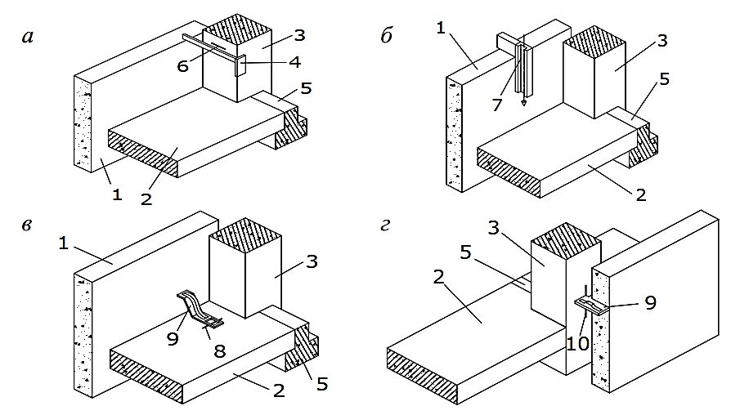

Рис. 6. Способы выверки навесных панелей наружных стен: а – по высоте с помощью углового шаблона; б – по вертикали с помощью рейки-отвеса; в – в поперечном направлении с помощью шаблона по установочной риске; г – в продольном направлении с помощью шаблона; 1 – навесная панель стены; 2 – связевая плита перекрытия; 3 – колонна;
4, 9 – шаблоны; 5 – ригель; 6 – установочная риска высотной отметки на колонне;
7 – рейка-отвес; 8 – установочная риска на плите; 10 – риска оси колонн

Технологический процесс установки панелей стен в проектное положение выполняется в следующей последовательности. На высоте около 30 см от перекрытия панель начинают направлять на плоскость установки. Наружную стеновую панель при опускании на растворную панель ориентируют по рискам геодезической разбивки.
При отсутствии существенных отклонений панели от ее проектного положения – правильность установки по высоте, соблюдение ширины и вертикальности шва, правильное положение панели в плане, отсутствие наклона панели – монтажники приступают к установке низа панели.
Выполняя этот процесс, они при помощи монтажного ломика и контрольного шаблона перемещают панель до монтажной риски. Опущенная на перекрытие стеновая панель должна стоять вертикально или с небольшим наклоном внутрь. При натянутых стропах выверяют положение стеновой панели.
Временное крепление установленной стеновой панели производят при помощи подкосов, закрепляемых одним концом в технологическое отверстие панели перекрытия, другим – за монтажную петлю панели наружной стены (рис. 7).
В плоскость стены панель выводят вращением натяжных гаек, установленных на подкосе. Ориентируясь на показания рейки-отвеса постепенно подводят панель к вертикали, отклоняя ее наружу. Это связано с тем, что изнутри зазор в горизонтальном шве можно зачеканить раствором, уплотняя шов подштопкой.
Зазор в горизонтальном шве с внешней стороны качественно заделать без установки средств подмащивания чрезвычайно сложно.
После установки стеновой панели в проектное положение при помощи дистанционного устройства выполняют расстроповку смонтированной конструкции и зачеканивают горизонтальный шов панели.
Затем в пазы вертикальных стыков панелей наружных стен заводят гофрированную водоотбойную ленту из алюминиевого сплава. Ленту устанавливают так, чтобы крайние гофры были обращены к фасаду.
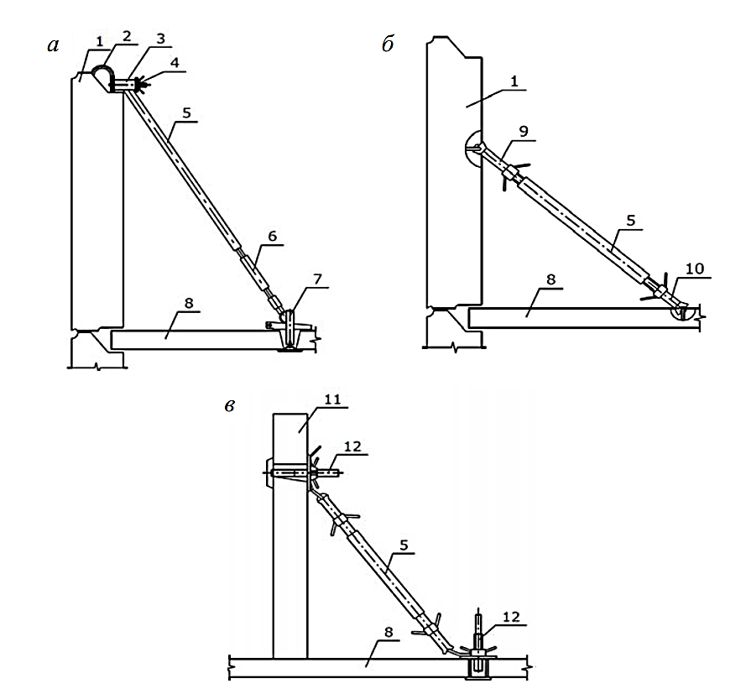

Рис. 7. Временное крепление наружных и внутренних стеновых панелей:
а – бесструбцинным подкосом с винтовым зажимом; б, в – укороченным подкосом;
1 – панель наружной стены; 2 – монтажная петля панели; 3 – верхняя захватная головка;
4 – гайка с барашком; 5 – труба подкоса; 6 – натяжная муфта; 7 – клиновой захват; 8 – плита перекрытия; 9 – верхний захват с натяжным устройством; 10 – нижний захватывающий крюк с натяжной муфтой; 11 – внутренняя стеновая панель; 12 – универсальный захват

Монтаж внутренних стеновых панелей и перегородок.
После установки панелей наружных стен в пределах, определенных технологической последовательностью, производят монтаж панелей внутренних стен. Перед установкой панелей внутренних стен должны быть приварены в соответствии с проектом постоянные связи, соединяющие панели наружных стен между собой, наклеена лента «Герволент» и установлены утепляющие вкладыши в вертикальных стыках наружных стен.
Технология производства работ по монтажу внутренних стеновых панелей.
До начала работ на месте установки внутренней стеновой панели проверяют наличие рисок геодезической разбивки, очищают зону монтажа от строительного мусора, подносят и размещают необходимую оснастку и инструмент. Далее выполняют растворную постель, укладывая равномерным слоем на 3–5 мм выше маяков цементных раствор подвижностью около 5 см (рис. 8). Монтажники на высоте 20–30 см над поверхностью междуэтажного перекрытия принимают панель и, разворачивая ее в нужном направлении, плавно опускают на подготовленную растворную постель. Если в панелях внутренних стен и перегородок отсутствуют монтажные петли, то для их строповки применяют инвентарные петли, которые также можно использовать для временного закрепления монтажных приспособлений.
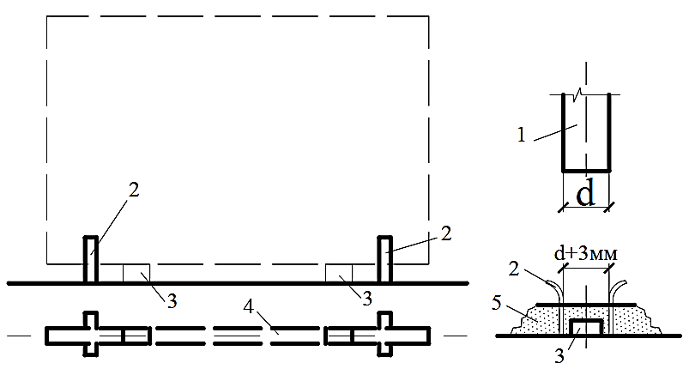

Рис. 8. Схема установки внутренних стеновых панелей с применением фиксатора-ловителя:
1 – стеновая панель; 2 – фиксатор-ловитель; 3 – маяк; 4 – осевая проволока; 5 – раствор
При натянутом положении стропов производят установку низа стеновой панели, контролируя проектное положение ее по рискам геодезической разбивки при помощи шаблона. В случае необходимости отклонения стеновой панели от проектного положения исправляют монтажным ломиком. Затем устанавливают монтажную связь для временного закрепления стеновой панели. С монтажного столика закрепляют струбцину на панели внутренней стены, а захват той же связи — за подъемную петлю примыкающей панели наружной стены соответственно.
При ослабленных стропах приступают к выверке вертикальности панели по рейке-отвесу — проверяют вертикальность панели, незначительное отклонение выправляют стяжной муфтой монтажной связи. Аналогичным образом выполняют монтаж панелей внутренних стен при помощи двух монтажных связей или монтажной связи и подкоса со струбциной. В этом случае струбцина закрепляется на верхней грани стеновой панели, внизу подкос — за монтажную петлю плиты перекрытия.
Для обеспечения точности и ускорения установки внутренних панелей применяют фиксаторы-ловители, заранее привариваемые к закладным деталям или заделываемые в панели перекрытий (см. рис.8).
Фиксаторы-ловители высотой 100 мм изготовляют из арматурной стали или полосового железа. Просвет между фиксаторами должен соответствовать толщине панели с превышением на 3 мм.
Временное крепление панелей внутренних стен, кроме подкосов, осуществляют подставками, которые устанавливают со свободного торца панели (рис. 9).
Закрепление перегородки возможно также при помощи двух стоек, закрепляемых в дверном проеме. Чаще железобетонные и гипсолитовые перегородки при монтаже закрепляют с помощью стоек и постоянных монтажных связей, привариваемых к закладным деталям наружных, внутренних стен и перегородок.
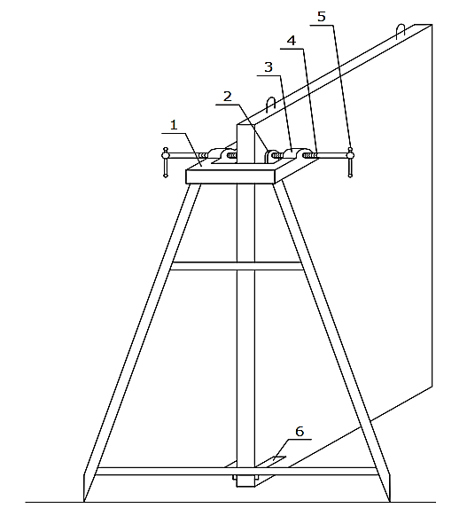

Рис. 9. Подставка для временного крепления панелей внутренних стен: 1 – скоба;
2 – шайба;
3 – гайка;
4 – винт;
5 – рукоять;
6 – уголок для фиксации струбцины

Для внутренних стен-перегородок применим следующий способ временного крепления. Соединение наружной стеновой панели и панели-перегородки осуществляют монтажной связью, имеющей крюк для закрепления к петле наружной панели и струбцины, надеваемой на перегородку. Свободный конец перегородки закрепляют переносной монтажной треугольной опорой.

